屏東縣東勢國小98學年度第一學期性別平等教育課程教案

 | 我長大了! | 適用階段 |  | 一年級 | 時間 | 120分鐘
作品特色說明(含設計構想、設計目的、預期達成之教學目標、作品特色、學生的成果表現、評量方式等完整內容)
教學目標
一、認識身體有哪些功能
二、體會身體有哪些感覺
三、認識隱私權，並懂得保護。
教學準備與教育準備
一、布娃娃(具有可活動之四肢，並繪製乳房、肚臍與生殖器)
二、紙娃娃貼紙拼圖(由小朋友自行繪製亦可)
教材分析
一、紙娃娃拼圖﹕認識兩性的身體結構。
二、找找看﹕體會身體有哪些感覺，並且了解身體不願意被觸摸的地方。
三、把隱私處藏起來﹕引導學童了解穿著衣服是為了保護身體並把隱私處藏起來。
設計理念
本單元的目的希望藉由學童對自我身體的探索與認識，了解身體的功能，體會身體的感覺，並了解「性別」概念，以認識隱私權，進一步懂得保護自己，尊重隱私。
一、核心概念：「性—了解自我身心發展」、了解身心異同。
二、其他概念：隱私、隱私權。
相關領域
本單元可與「健康教育」、「藝術與人文」等課程加以連結，一方面了解身體的成長與發展，並可藉「藝術與人文」之課程中，了解人體結構與人體之美。
教學活動 |  |  | 活動說明
一、教學準備：  ﹙一﹚請小朋友們將自己的洋娃娃(或布娃娃)帶來學校。(並準備娃娃的衣服)  ﹙二﹚繪製紙娃娃，並剪成幾部分。(1組1份)  二、主要活動  活動一、紙娃娃拼圖  ﹙一﹚把第一頁的娃娃貼紙，將各部分，拼成完整的人體圖黏貼在第二張的空格上。  ﹙二﹚說出娃娃有哪些部位﹕頭、手、腳、身體、肚臍、生殖器官。﹙可自行調整﹚  ﹙三﹚1.詢問學童以下各部位具有什麼功能(並為各部位著上顏色)  (1) 頭：  (2)手：  (3)腳：  (4)身體：  (5)肚臍：  2.詢問學童下列各項事情，要用到哪個部位：  (1)吃飯  (2)說話  (3)穿衣服  (4) 上大號  (5)尿尿  3.統整：身體每個部位都有它的功能，因此都要加以保護，不可以傷害它。  活動二、我會說不行  (一) 找找看﹕不管男生或女生，都有不喜歡別人碰觸的地方，把它圈出來。  (二)說明隱私處的定義﹕不喜歡別人碰處的地方通常是我們的隱私的地方。  (三)角色扮演：演練拒絕別人看我「隱私處」的對話與動作  1.由老師擔任壞人，以言語或肢體動作，表示要看或碰觸學生的隱私處，再讓小朋友練習「拒絕」的用語和防護動作。  2.再邀請同學擔任各種角色，扮演侵害角色，其他的同學練習「拒絕」的用語和防護動作。  (四)分析角色與「拒絕」的方法  1.有哪些人可能會侵犯我們呢﹖﹙幾乎都可能﹚  2.「拒絕」別人不當的碰觸時，除了言語的拒絕之外，還可以「跑開」「告訴其他的大人」「大叫」……等各種方式來表示。  活動三、把隱私藏起來  ﹙一﹚娃娃穿衣服﹕隱私處不可以隨便給別人看，所以我們要穿上衣服保護它。  1.為什麼要替娃娃穿衣服?  2.穿衣服分成哪些步驟?  3.穿衣服要注意什麼事情呢?  ﹙二﹚扮演娃娃的爸爸媽媽  1.要告訴我們的娃娃哪些地方不可以給別人看呢﹖為什麼﹖  2.如果有人要看，該怎麼辦呢﹖  ﹙三﹚綜合活動﹕  1.分享與肯定﹕經由娃娃拼圖、找找看、把隱私處藏起來等活動，讓小朋友認識自己的身體，體會身體有哪些感覺，並認識隱私處，尊重自己的隱私權。尤其是面對隱私處被侵犯時，會勇敢大聲的拒絕。  2.概念統整﹕每個人的身心發展都應受到尊重與保護，不僅僅是隱私處而已，其他的身體各部位也都應加以關懷與保護，而且不管男生或女生都應該受到一樣的尊重。 |  |  | 一、情境佈置：  ﹙一﹚在教室四周圍佈置人體結構圖(男女童各一)  ﹙二﹚放置各類型的娃娃佈置在各處。  二、主要活動  (一)活動一「紙娃娃拼圖」學習單1.2  1.小朋友先說出身體的各部位，再從四肢開始，再慢慢引導至肚臍再到生殖器官。  2.殖器官的名稱因為語言的不同而有不同的說法，老師均應加以接受，並以一般醫學通稱加以介紹，如「陰道」「陰莖」。  指導名稱時，老師的態度一定要自然而不隱晦。讓小朋友知道生殖器官就如同四肢一般正常。  (二)活動二「我會說不行」  (一)角色扮演時，要讓男女童都加以練習。尤其注意更正「只有女生會被侵犯」的錯誤觀念。  (二)會侵犯我們的人有可能是自己的親人，因此要讓小朋友從「不當的碰觸」去了解，無論是誰，即使是自己的長輩親人﹙醫療時例外﹚都不可以無緣無故碰觸自己的隱私處。  (三)活動三「把隱私藏起來」  把隱私處藏起來，除了維護個人的隱私之外，更重要的還在於身體的保護與保暖。

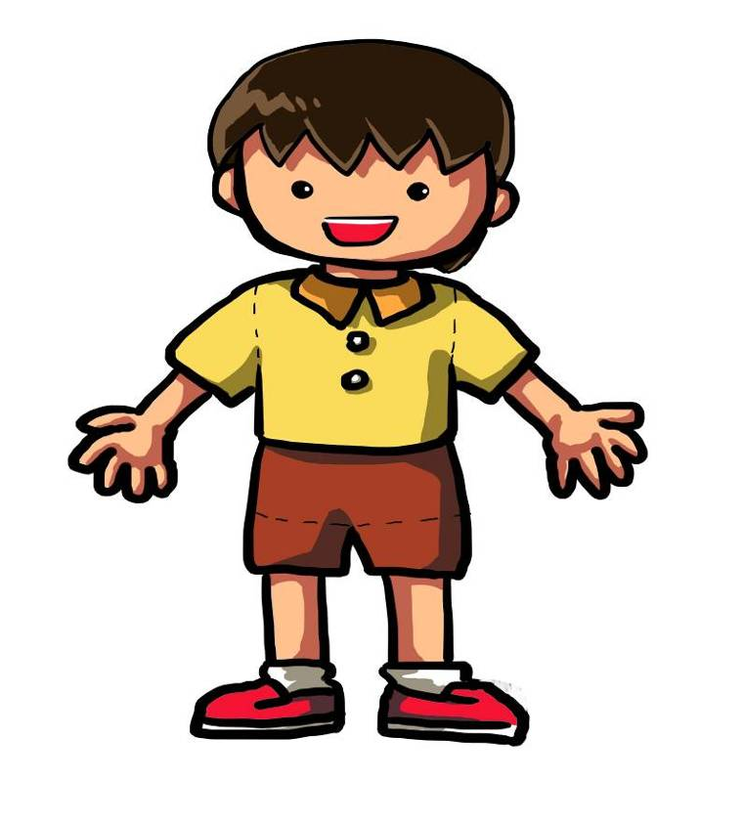
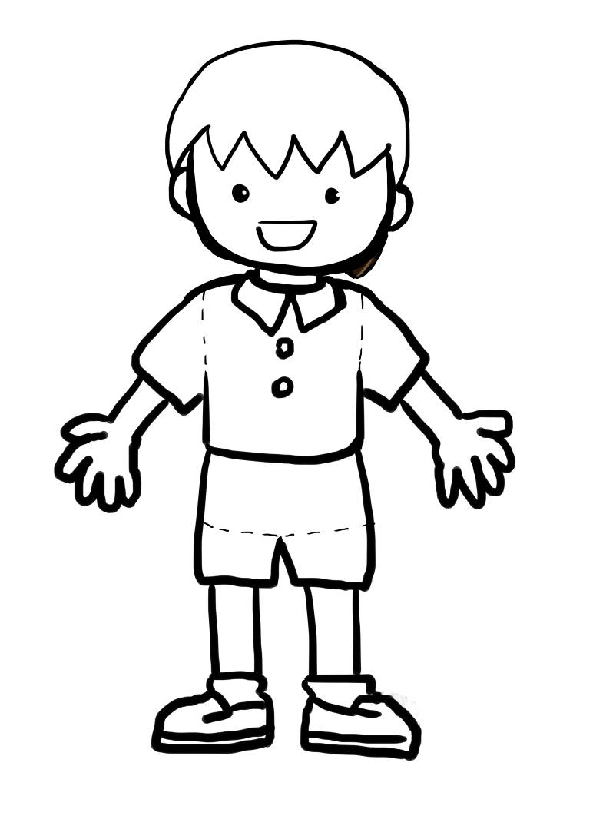
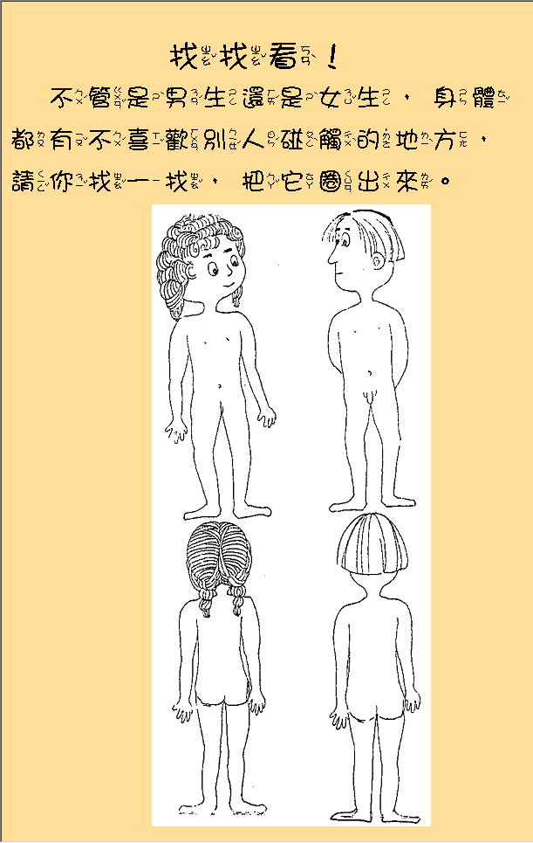

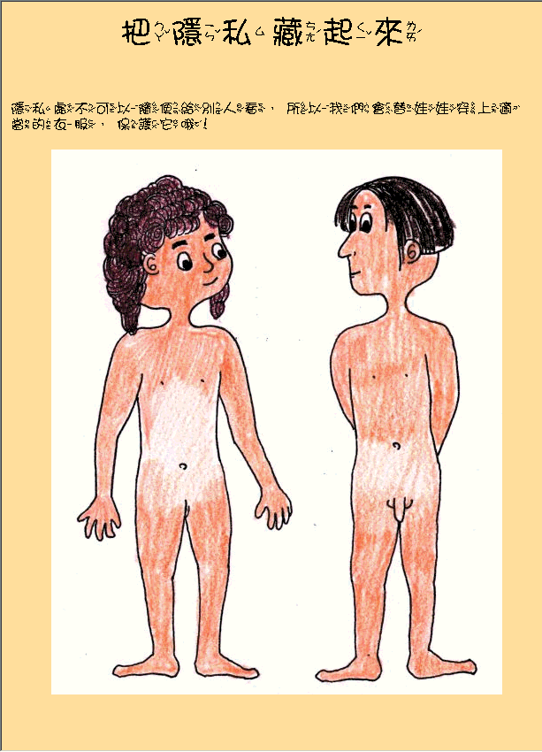

說明 | 老師借由娃娃講解上課
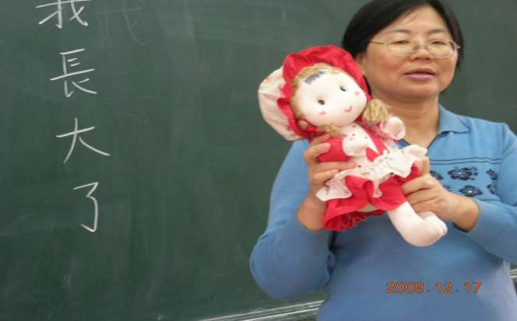
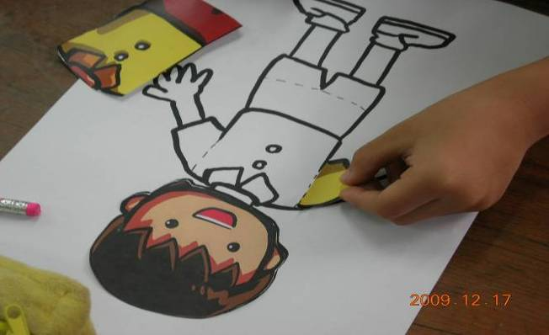
說明 | 小朋友拼---娃娃拼圖
說明 | 小朋友畫學習單---找出隱私部份
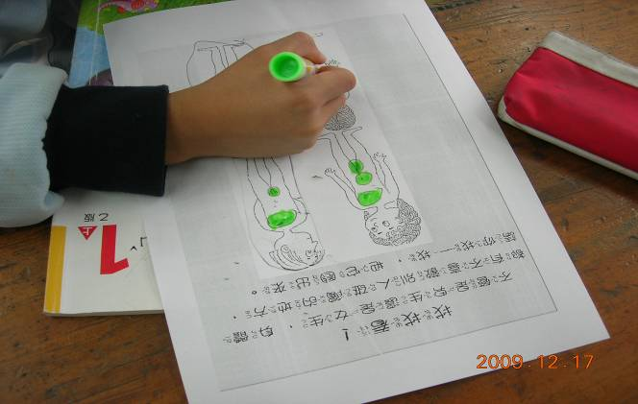
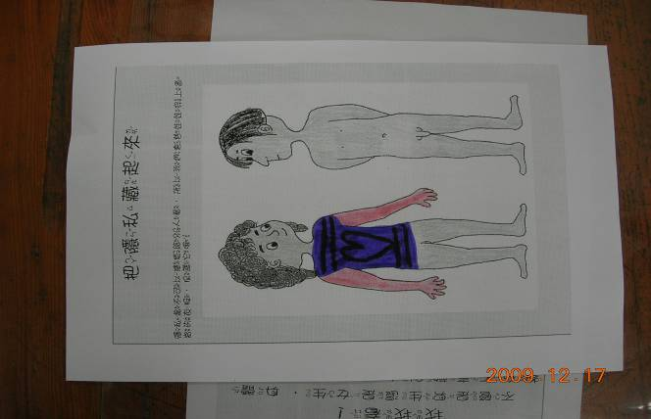
說明 | 把娃娃隱私部份畫上衣服

